屏東縣潮東國小97學年度下學期「教學環境佈置暨觀摩」活動成果
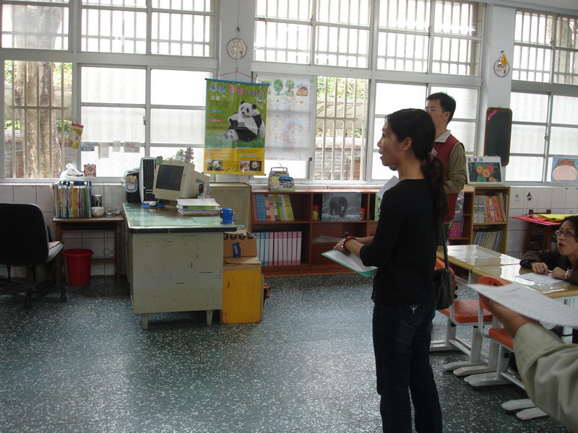
說明：一年甲班老師介紹佈置特色。
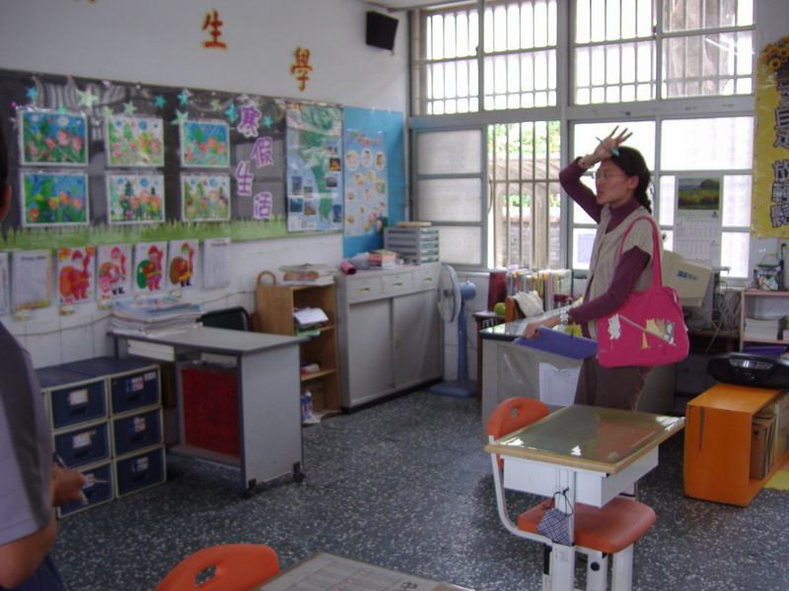
說明：二年甲班老師介紹佈置特色。
屏東縣潮東國小97學年度下學期「教學環境佈置暨觀摩」活動成果
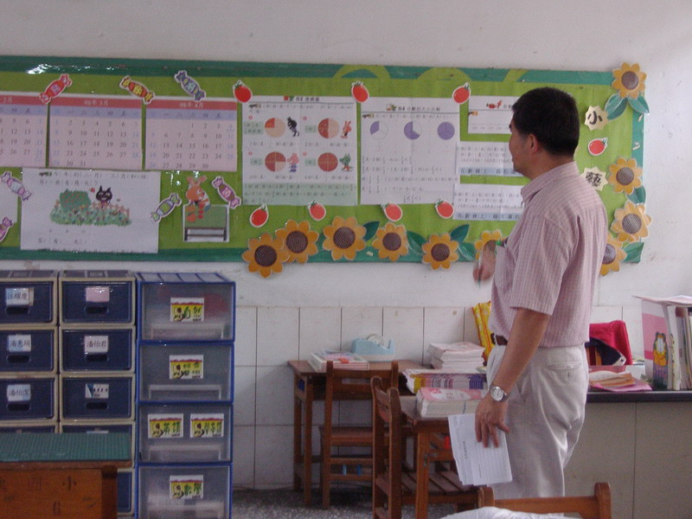
說明：三年甲班老師介紹佈置特色。
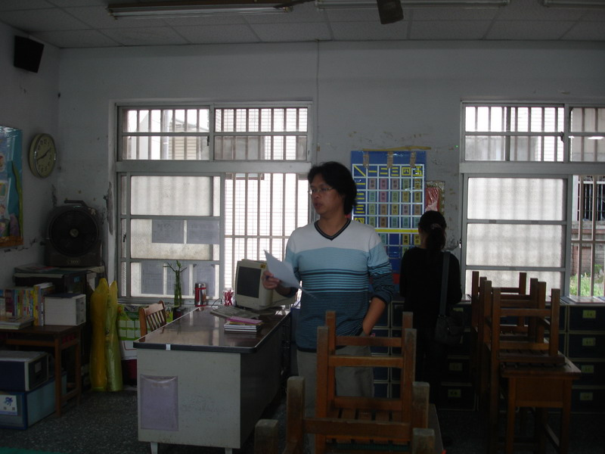
說明：四年甲班老師介紹佈置特色。
屏東縣潮東國小97學年度下學期「教學環境佈置暨觀摩」活動成果
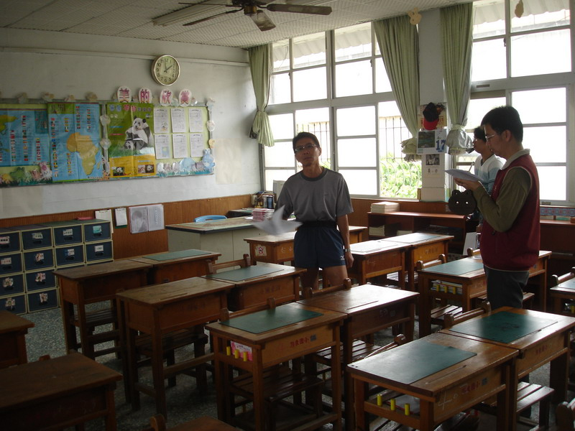
說明：六年甲班老師介紹佈置特色。
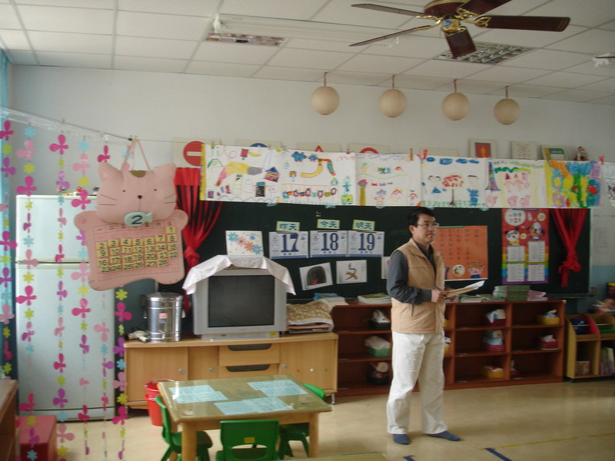
說明：幼稚園教室佈置特色。
屏東縣潮東國小97學年度下學期「教學環境佈置暨觀摩」活動成果
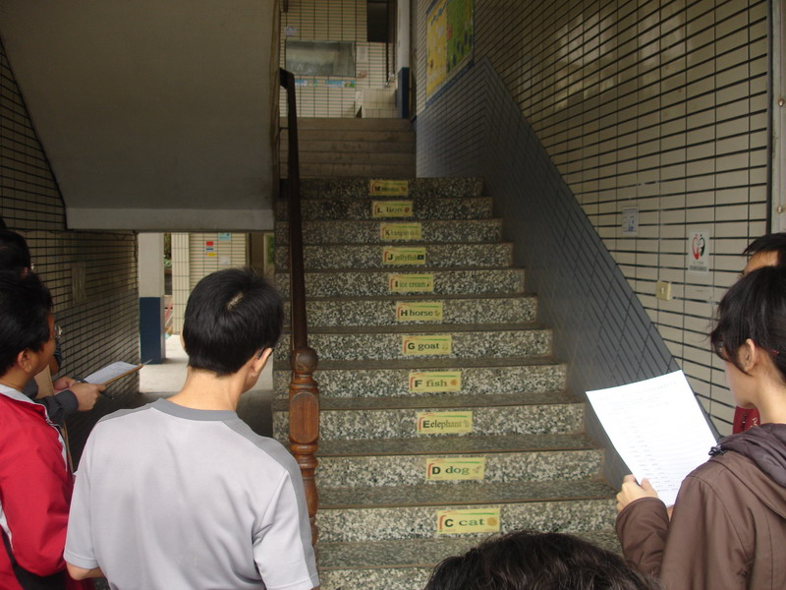
說明：志宏主任介紹樓梯佈置特色。
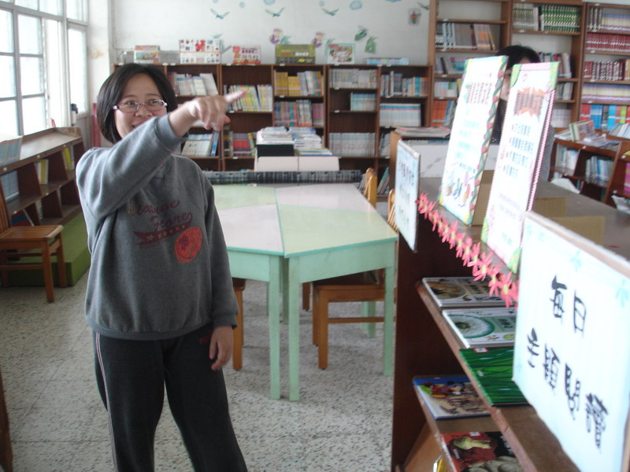
說明：万菁老師介紹圖書室佈置特色。
屏東縣潮東國小97學年度下學期「教學環境佈置暨觀摩」活動成果
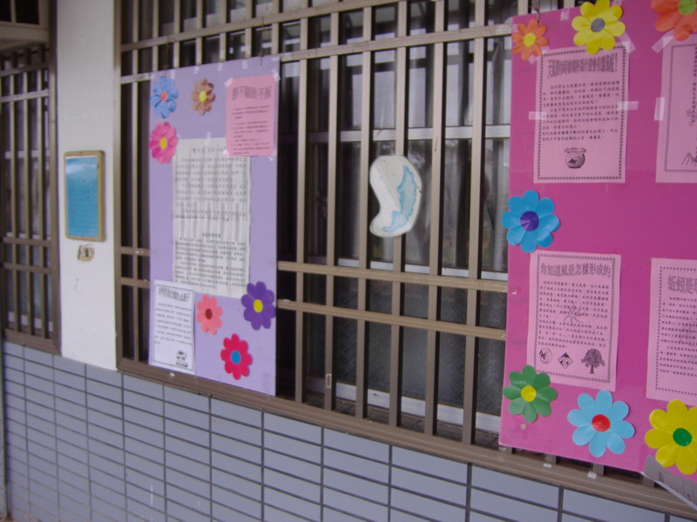
說明：電腦教室外部佈置特色。
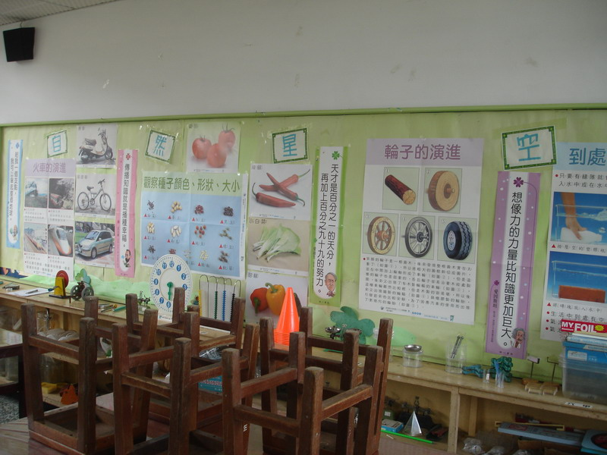
說明：自然教室佈置特色。
屏東縣潮東國小97學年度下學期「教學環境佈置暨觀摩」活動成果
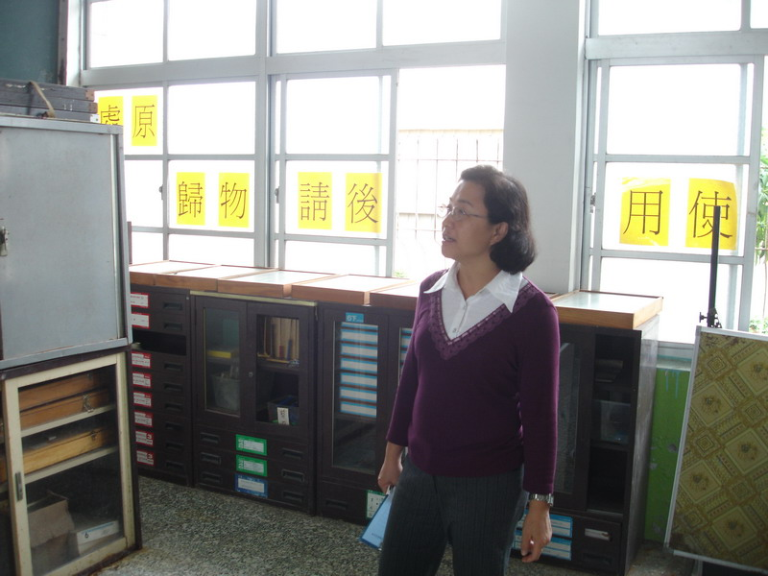
說明：瑜貞老師介紹教具室佈置特色。
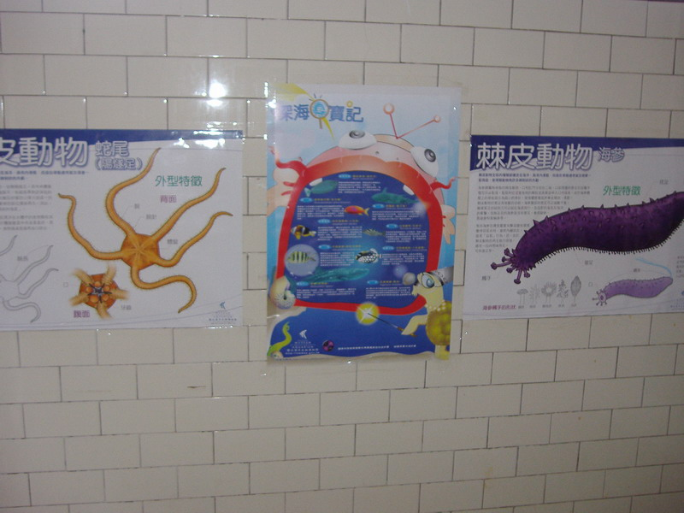
說明：廁所主題式佈置特色。

